Муниципальное бюджетное общеобразовательное учреждение
«Средняя общеобразовательная школа №5 с. Нижнее Казанище»

368205. РД, Буйнакский район, с. Нижнее Казанище е-mail: n-Kazanische_school5@mail.ru

Отчет о проведении акции

«Читаем вместе!

Читаем вслух!»
С 2010 года в первую среду марта в рамках движения за грамотность проводится Всемирный день чтения вслух.
Лозунг этого дня – «Чтение-это движение вперед!»
Цель которого - показать чтение как способ взаимодействия с окружающим миром и как возможность передачи своих эмоций другому человеку вместе со звучащим словом.
В этом году Всемирный день чтения вслух пришелся на 6 марта и был посвящен чтению рассказов, отрывков из любимых произведений-любимых писателей.
В последнее время становится все более популярной в библиотеках такая форма работы с детьми, как чтение вслух. Вот и наша библиотека вместе со своими читателями не осталась
в стороне от этого.
6 марта 2019 года библиотекарь Гаджиева П.Г МБОУ СОШ №5. организовала акцию, посвященную Всемирному дню чтения вслух.
В акцию были вовлечены учащиеся 2-8 классов. Активное участие приняли ученики 2 «в» класса, 3 «б» кл., 7 «а» , 8 «а» кл.
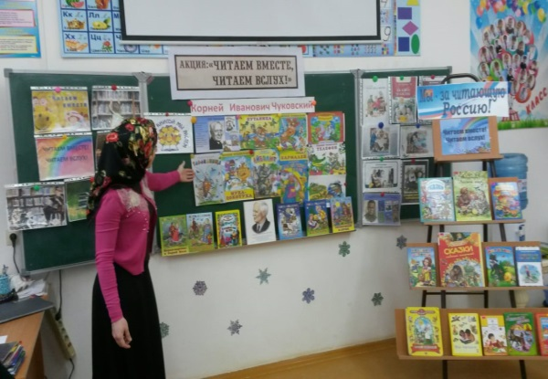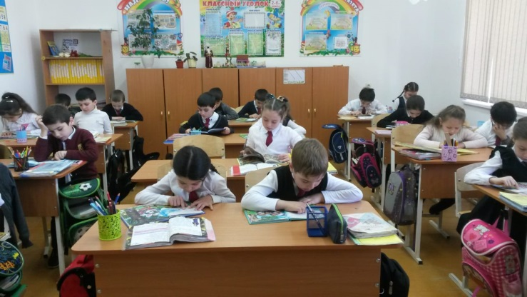
Для библиотекарей и читателей эта знаменательная дата, день, полный событий, встреч и приятных мгновений общения с творчеством лучших писателей и поэтов, их книгами и литературными героями.
Ребята познакомились с высказываниями о книге знаменитых людей.
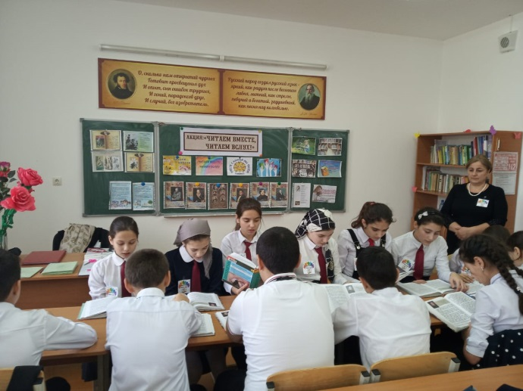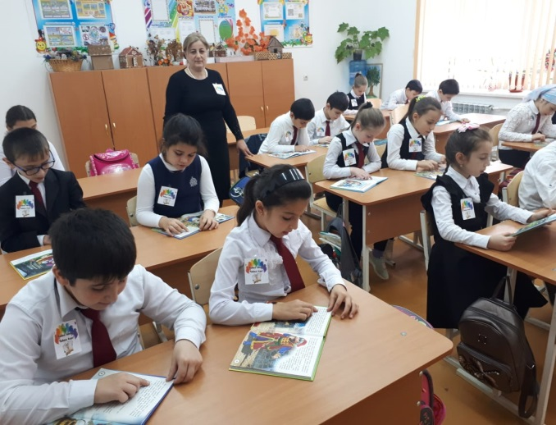
Учащиеся читали отрывки различных произведений ,в основном классиков-это были, например, «Басни Крылова», «Приключения Тома Сойера» М.Твена, «Детство Никиты», cтихи Пушкина и другие. Прекрасным дополнением к громким чтениям стала книжная выставка.
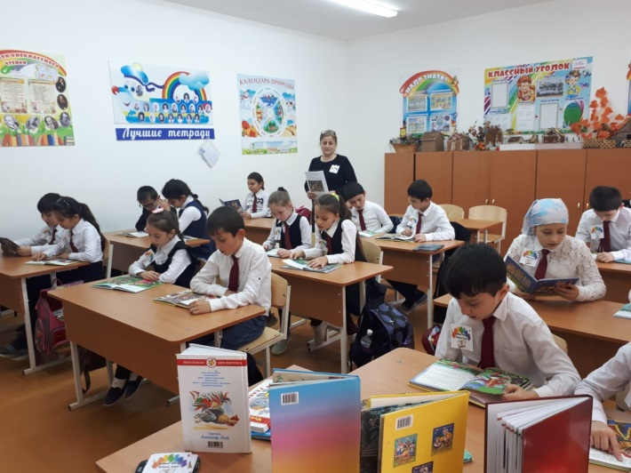
Акцию поддержали как ученики младших, так и старших классов.
Ученики 2 «в» класса читали отрывки из стихотворений Корнея Чуковского, также сказки и рассказы Корнея Чуковского. А руководительница Джамиля Магомеддагировна и библиотекарь Г.П. Гусеновна прочитали детям вслух сказки.
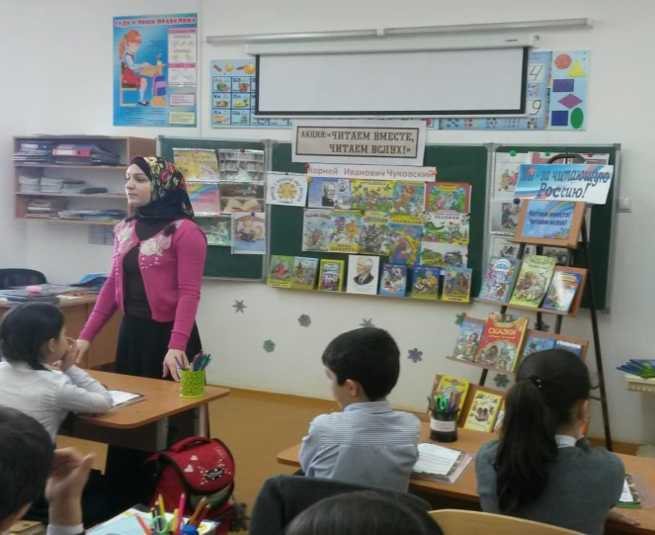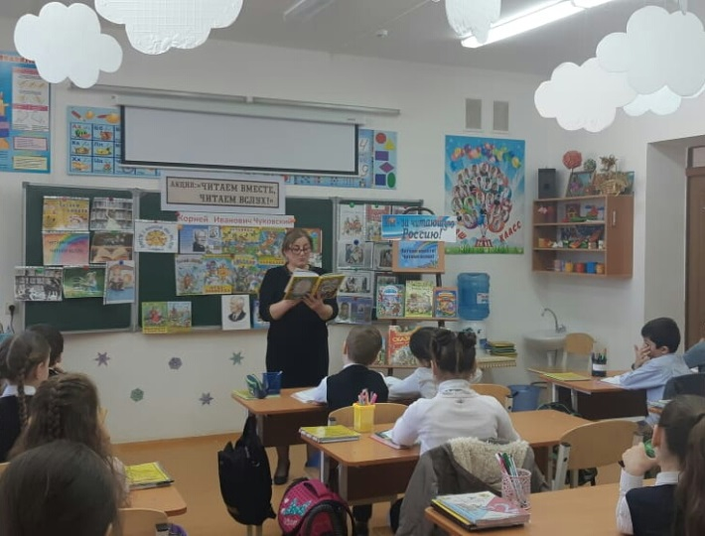
Также был организован конкурс на лучшее чтение стихотворений любимых писателей, где отличились выразительным чтением ученица 2 «в» класса Асельдерова Айшат, Магомедова Хадижат и ученик 2»в» Алиев Али.
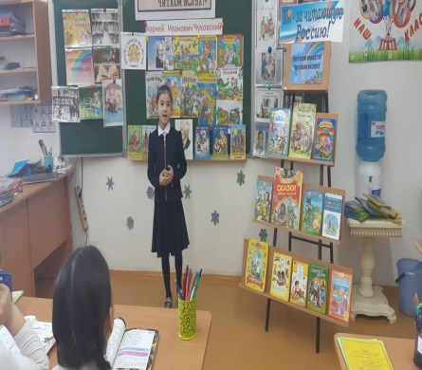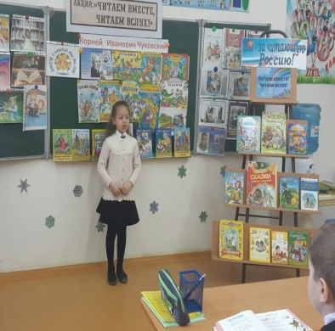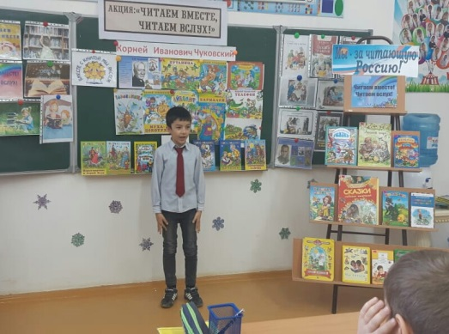
А ученица 1 «б» Агарагимова Умгани проявила желание прочитать вслух сказку в библиотеке своим одноклассницам.
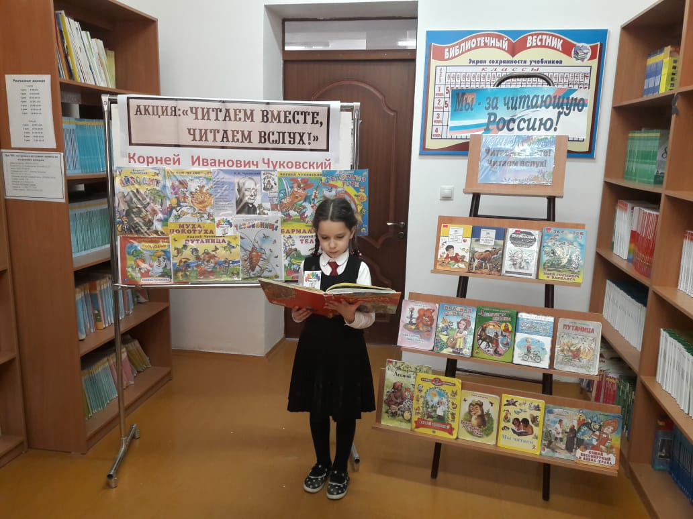
Чтение вслух позволяет научиться легко и точно выражать мысли, способствует увеличению словарного запаса, кругозора, улучшению дикции, интонации, эмоциональной окраски, яркости,
Правильности речи и др. ее элементов.
Подводя итоги, можно сказать, что акции «Читаем вместе! читаем вслух!» в нашей школе прошли успешно. Эти акции позволили привлечь детей к чтению.
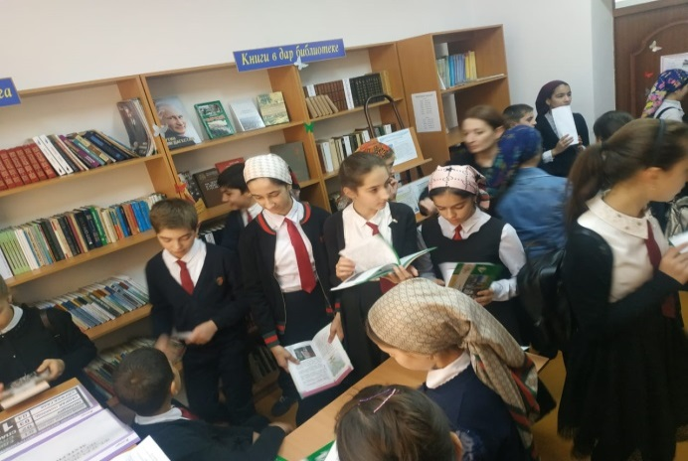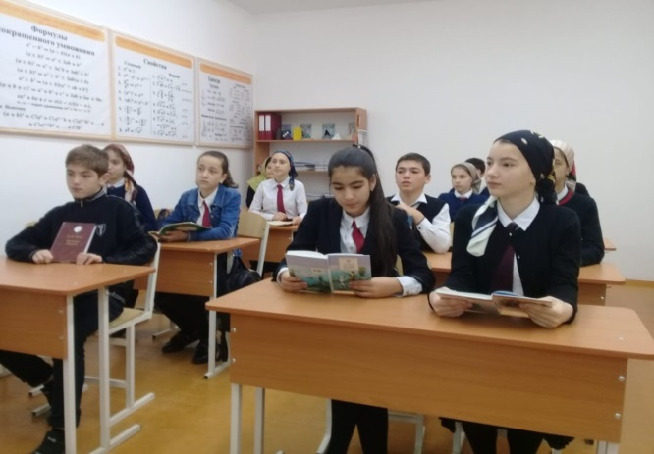
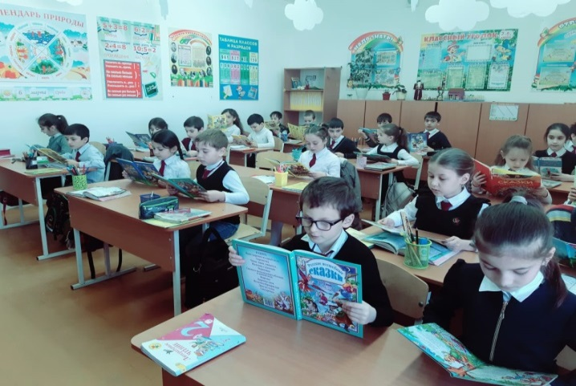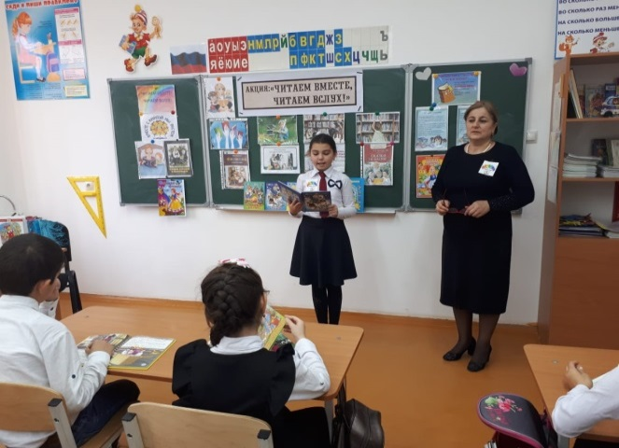
-Мы считаем, что сказанное вслух Слово-это сила, способная изменить мир. Акция, посвященная Всемирному дню чтения и ежегодно проводимая в библиотеке, вдохновляет детей и взрослых читать больше, читать эмоционально, читать с радостью, - пояснила зав. библ. Гаджиева П.Г.
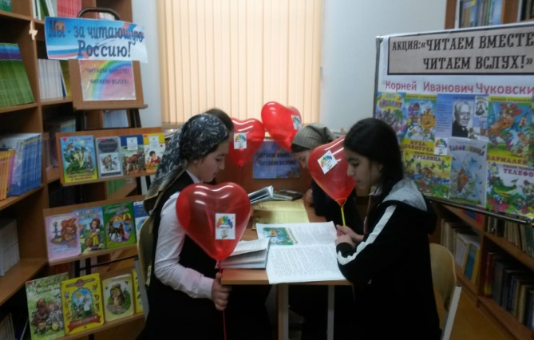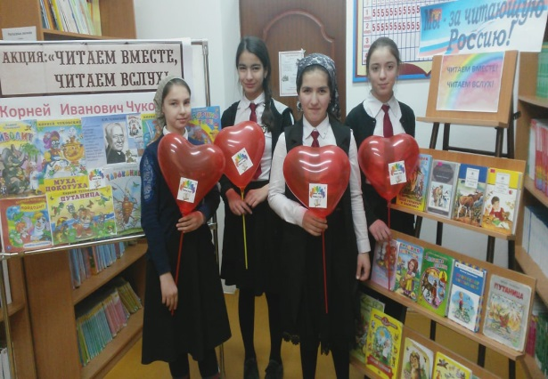
Дорогие читатели! Приходите с друзьями в детские библиотеки!
Читать вслух интересные книжки с друзьями - это здорово!
Библиотекарь выражает огромную благодарность всем участникам, за активное и тесное сотрудничество в проведении акции.

Зав.библ. Гаджиева П.Г.

